**ПРАВИТЕЛЬСТВО РОССИЙСКОЙ ФЕДЕРАЦИИ**

**НАЦИОНАЛЬНЫЙ ИССЛЕДОВАТЕЛЬСКИЙ УНИВЕРСИТЕТ**

**«ВЫСШАЯ ШКОЛА ЭКОНОМИКИ»**

Факультет компьютерных наук

Департамент программной инженерии

|  |  |  |
| --- | --- | --- |
| СОГЛАСОВАНО  Научный сотрудник МЛ ИССА факультета компьютерных наук Национального исследовательского университета «Высшая школа экономики», канд. техн. наук  _______________О.В. Максименкова "___" ________________ 2020 г. |  | УТВЕРЖДАЮ  Академический руководитель образовательной программы «Программная инженерия»  проф, канд. техн. наук  ________________ В.В. Шилов  "___" ________________2020 г. |

|  |  |  |  |  |  |  |  |  |  |  |  |  |
| --- | --- | --- | --- | --- | --- | --- | --- | --- | --- | --- | --- | --- |
| |  |  | | --- | --- | | Подп. и дата |  | | Инв. № дубл. |  | | Взам. Инв. № |  | | Подп. и дата |  | | Инв. № подл. |  | | **МОБИЛЬНАЯ 2D КОСМИЧЕСКАЯ АРКАДА  Руководство оператора**  **ЛИСТ УТВЕРЖДЕНИЯ**  **RU.17701729.04.01-01 34 01-1-ЛУ**  Исполнитель  Студент группы БПИ191  _______________Н.О. Казанцев  «___» _________________2020 г. | |
|  |  |

**УТВЕРЖДЕН**

**RU.17701729.04.01-01 34 01-1-ЛУ**

|  |  |
| --- | --- |
| Подп. и дата |  |
| Инв. № дубл. |  |
| Взам. инв. № |  |
| Подп. и дата |  |
| Инв. № подл |  |

**МОБИЛЬНАЯ 2D КОСМИЧЕСКАЯ АРКАДА**

**Руководство оператора  
  
RU.17701729.04.01-01 34 01-1-ЛУ**

**Листов 12**

СОДЕРЖАНИЕ

1. НАЗНАЧЕНИЕ ПРОГРАММЫ 3

1.1. Функциональное назначение 3

1.2. Эксплуатационное назначение 3

2. УСЛОВИЯ ВЫПОЛНЕНИЯ ПРОГРАММЫ 4

2.1. Минимальный состав технических и программных средств 4

2.2. Требования к персоналу (пользователю) 4

3. ВЫПОЛНЕНИЕ ПРОГРАММЫ 5

3.1. Запуск программы 5

3.2. Главное меню 5

3.3. Меню во время игры. 6

3.4. Клавиши управления во время игры по умолчанию 6

3.5. Завершение уровня 6

3.6. Набор массы 7

3.7. Превращение в больший космический объект 7

3.8. Превращение в меньший космический объект 8

3.9. Притяжение космического объекта на орбиту 9

4. СООБЩЕНИЯ ОПЕРАТОРУ 10

Список используемой литературы 11

# НАЗНАЧЕНИЕ ПРОГРАММЫ

## Функциональное назначение

Программа является игрой и несёт в себе развлекательную и досуговую функции. Игра является аркадой, вследствие чего её задача - предоставить пользователю бесконечный геймплей, быстрое обучение и простой игровой процесс.

## Эксплуатационное назначение

Программа может применяться для проведения досуга в свободное время, а также будет полезна в сфере образования, как доступный и интересный способ объяснить человеку основные понятия движения в космическом пространстве.

# УСЛОВИЯ ВЫПОЛНЕНИЯ ПРОГРАММЫ

## Минимальный состав технических и программных средств

Для корректной работы программы необходим следующий состав технических и программных средств.

Для компьтера:

1. операционная система Windows 7 (SP1+) или выше. Только 64-битные версия;
2. установленный Microsoft .NET Framework 4.0, который требует Windows Installer 3.1 или более позднюю версия;
3. Unity 2019.3.9f1 (64-bit) или выше;
4. Вычислительный процессор не ниже Intel Core i3 или подобный с тактовой частотой выше или равной 1.2 Ггц;
5. 512 ОЗУ или более;
6. Объем свободной памяти не менее 6 гб;
7. VGA-совместимые видеоадаптер и монитор;
8. Компьютерная мышь или тачпад.

Для смартфона:

1. Платформа Android 4.4 и выше.
2. Процессор с тактовой частотой не ниже 1 Ггц;
3. 250 мб оперативной памяти или более;
4. Объем свободной памяти не менее 90 мб;

## Требования к персоналу (пользователю)

Минимальное количество персонала, требуемого для работы программы, должно составлять не более 1 человека. Особой квалификации пользователь иметь не должен.

# ВЫПОЛНЕНИЕ ПРОГРАММЫ

## Загрузка и запуск программы

“Мобильная 2D космическая аркада” поставляется через магазин Play Market под названием “Accretion”.

Перед первым запуском необходимо скачать и установить программу из магазина приложений. После установки программы для запуска необходимо нажать один раз на иконку “Accretion” в списке приложений на мобильном устройстве.

## Главное меню

Главное меню состоит из нескольких панелей: само главное меню (рис.1), панель обучения и краткого экскурса (рис.2), дополнительной информацией (рис.3)

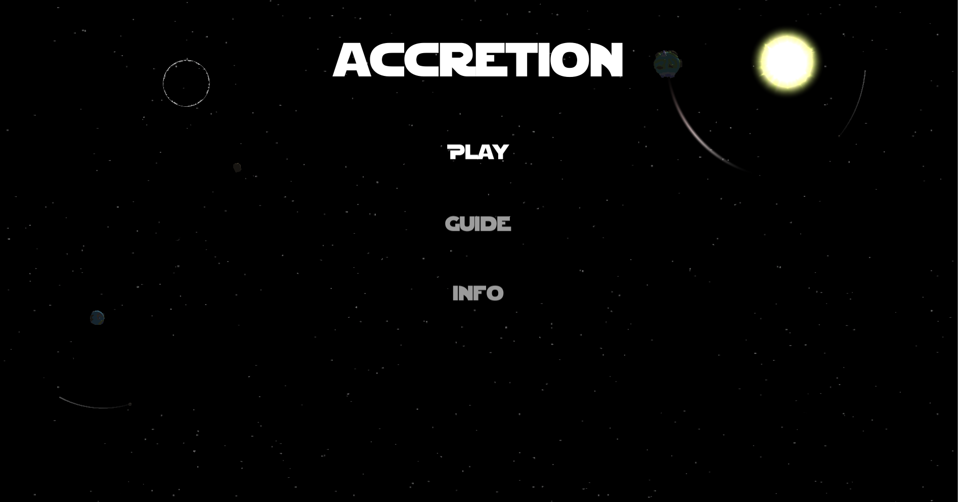

Рисунок 1 Главное меню

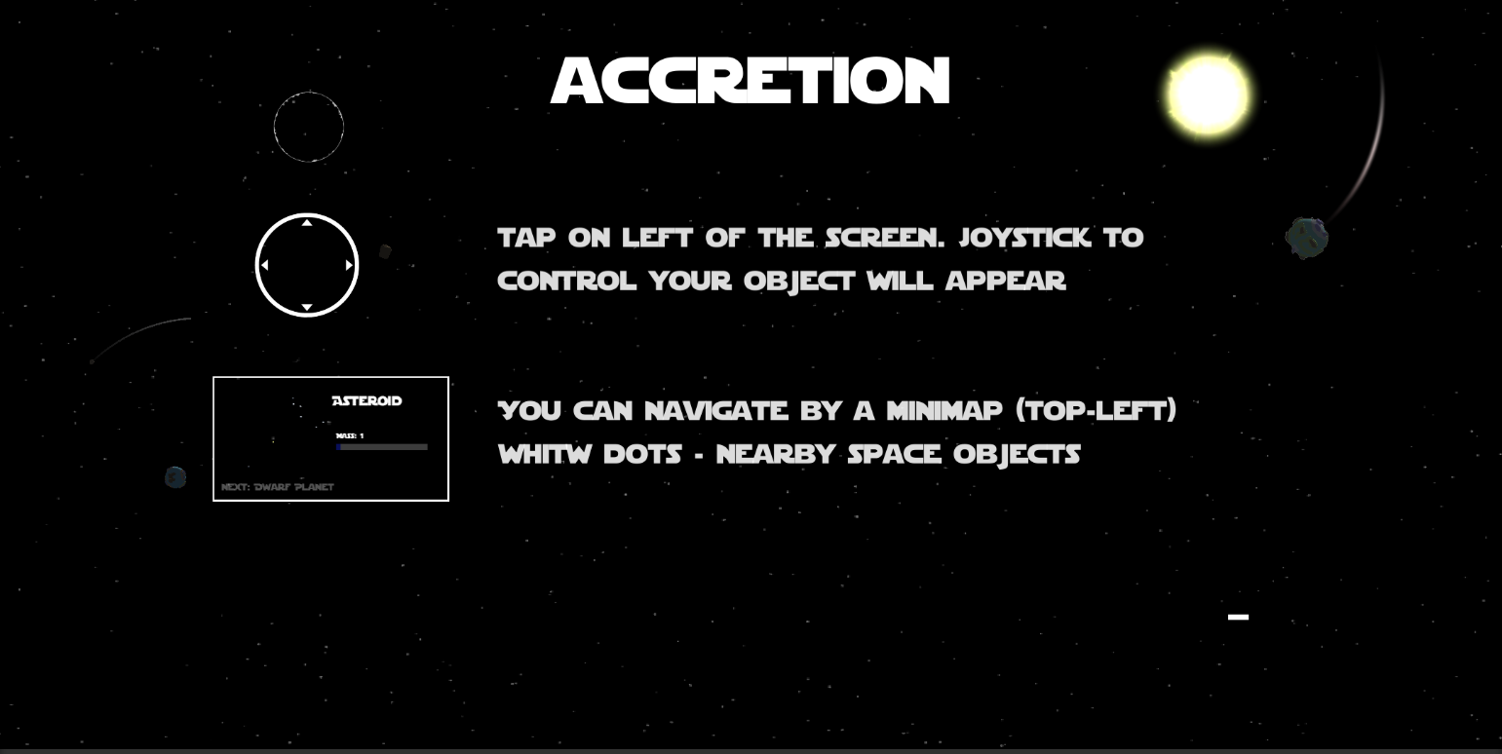

Рисунок 2 Панель обучения

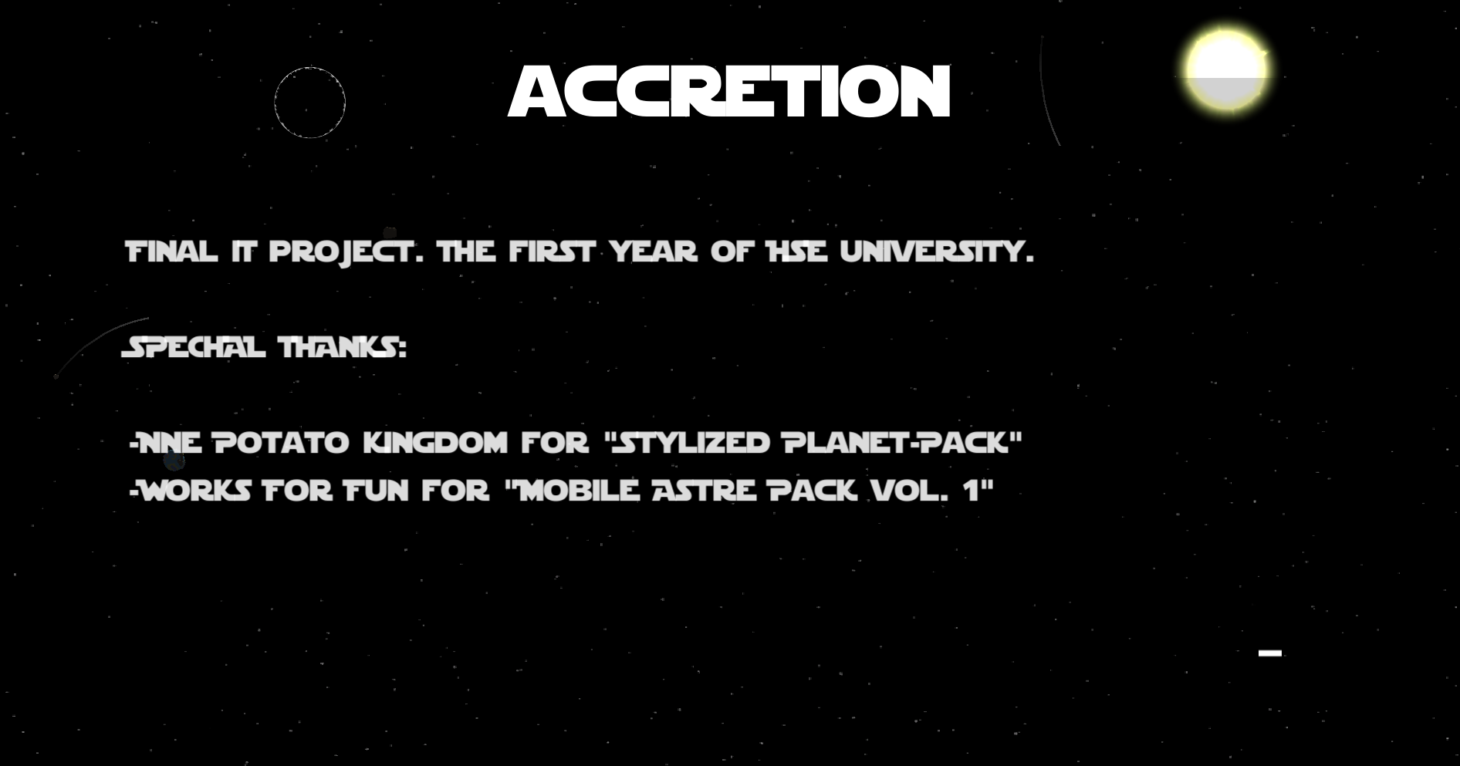

Рисунок 3 Панель дополнительной информации



## Меню во время игры.

Если пользователь нажал на кнопку меню, то он увидит меню (рис.4), в котором находится фунционал переигровки или выхода в главное меню.

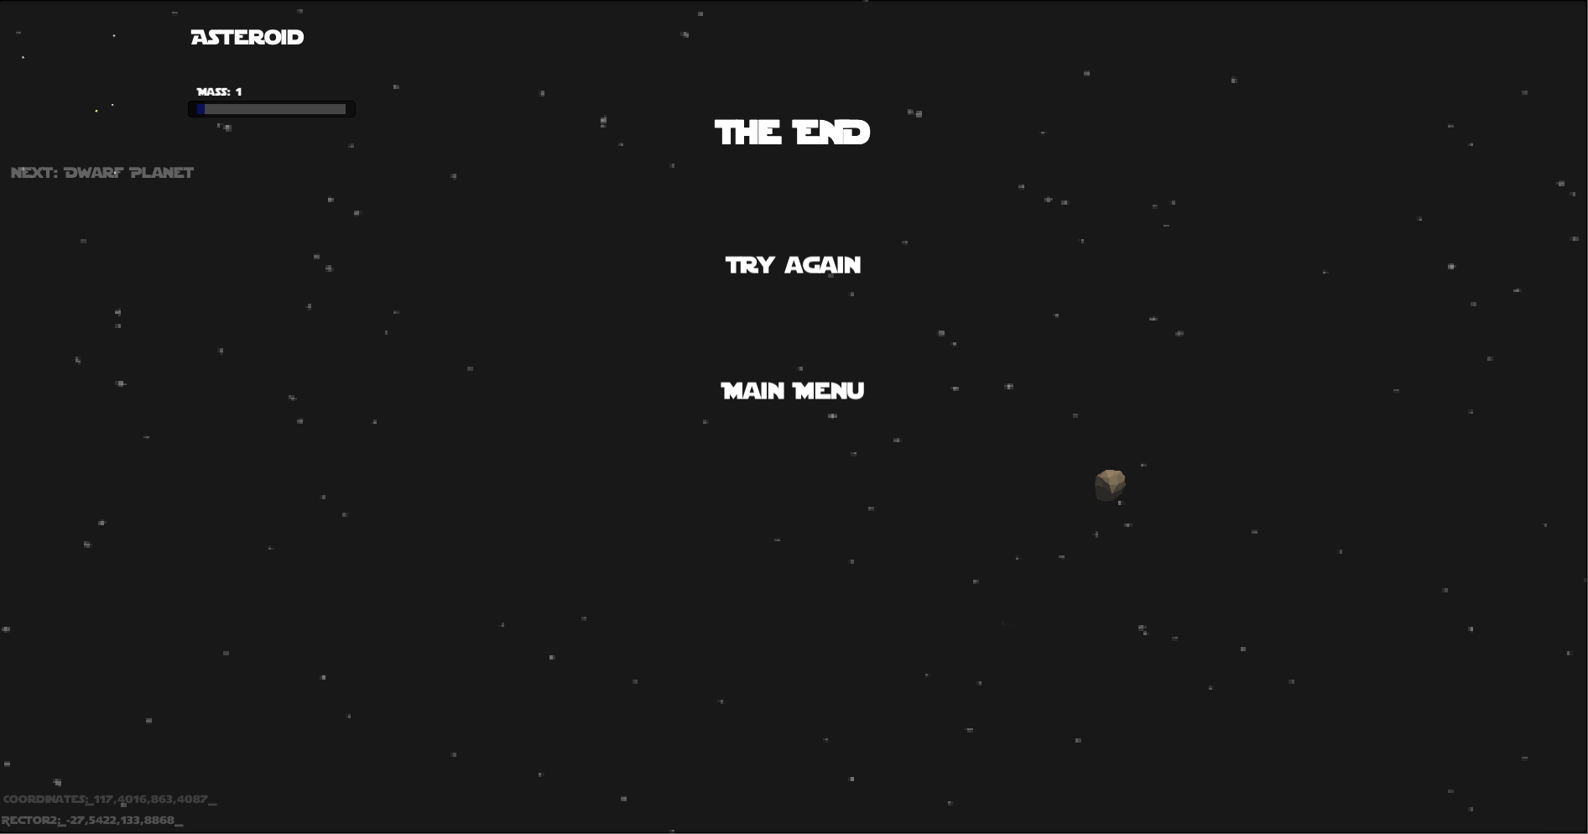

Рисунок 4 Игровое меню

## Клавиши управления во время игры по умолчанию

Сенсорный джойстик на мобильных устройствах, расположенный в левой части экрана и появляющийся при нажатии и “стрелочки” на ПК под управлением операционной системы Windows.

## Завершение уровня

Когда игрок врезается в объект сильно больший, чем он сам, то игра заканчивается и появляются кнопки для выхода в главное меню или переигровки (рис. 5).

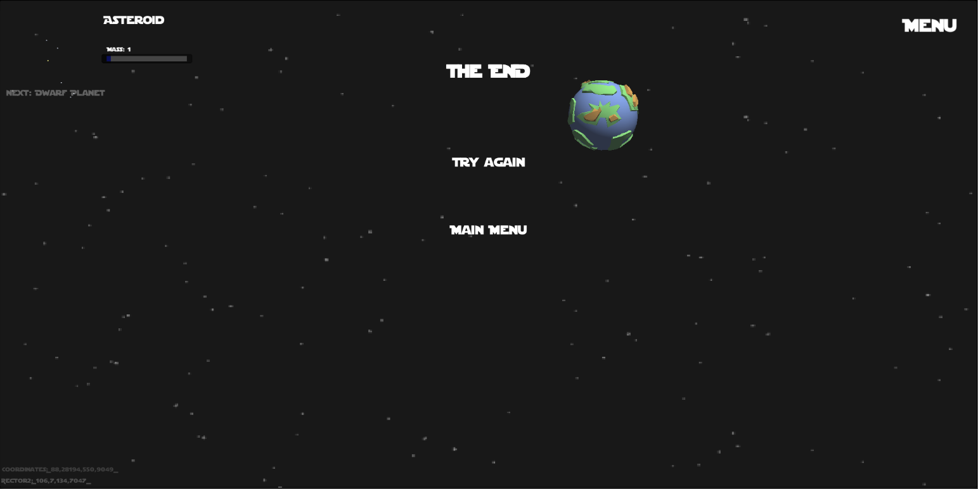

Рисунок 5 Панель после смерти игрока

## Набор массы

Для того, чтобы набрать массу, необходимо врезаться в другой объект, если он слишком мал по отношению к нам или притянуть на орбиту, как сказано в обучении, и нажать по главному герою, чтобы активировать поглощение (рис. 6)

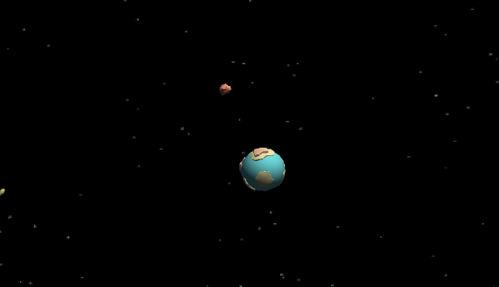

Рисунок 6 Объект на орбите игрока

## Превращение в больший космический объект

Для того, чтобы превратиться в космический объект, больший чем текущий, необходимо осуществить набор массы (пункт 3.6.) и превысить порог (критеческую массу), отображаемый в левом верхнем углу интерфейса в виде наполняемой полоски (рис. 6). При удовлетворении данного условия произойдет превращение игрока в другое космическое тело (рис. 7)

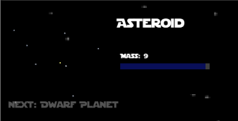

Рисунок 7 Наполняемый бар с критической массой

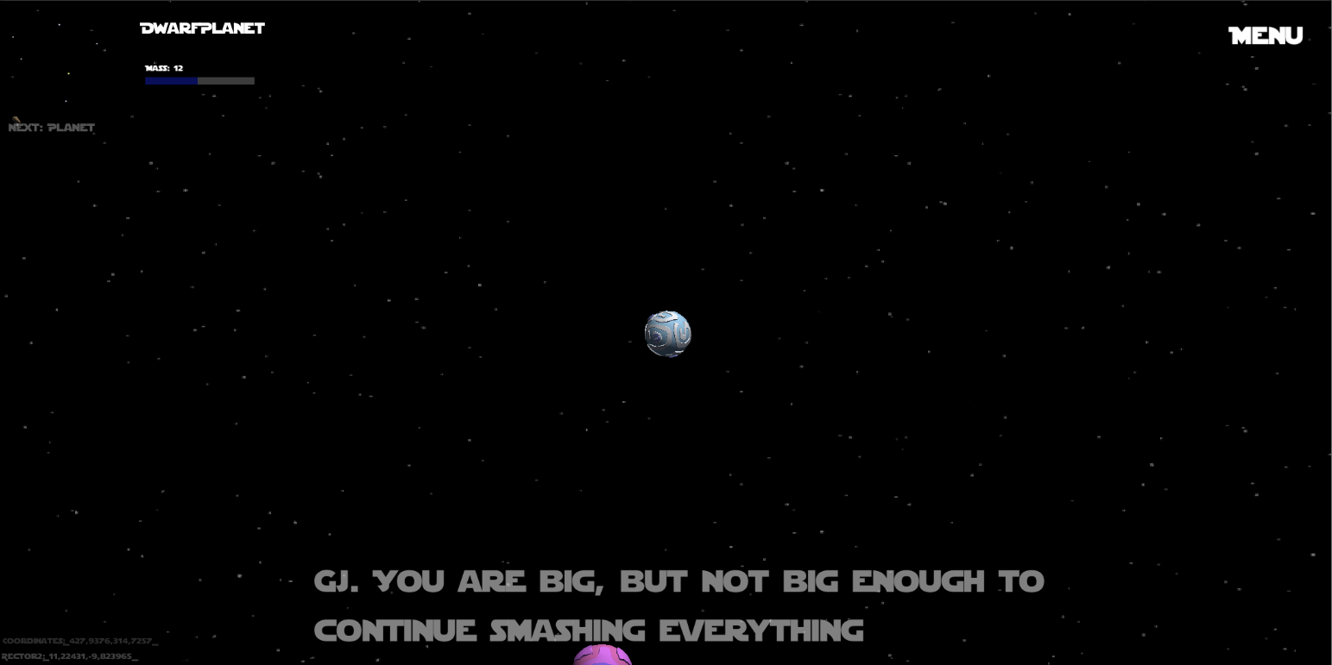

Рисунок 8 Превышение критичекой массы. Трансформация в новый объект

## Превращение в меньший космический объект

Для превращения в меньший объект необходимо потерять массу до минимально возможного уровня, чтобы бар массы был практически не заполнен, а потом совершить столкновение с другим объектом, равным по типу вашему или меньший на одну позицию. Произойдет откат прогресса до космического тела предыдущего уровня (рис. 9).

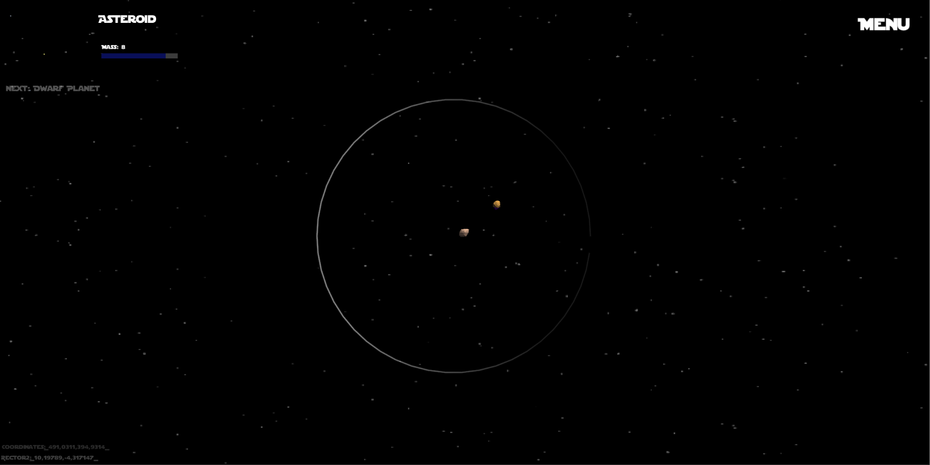

Рисунок 9 Момент после столкновения. Планеты стали астероидами

## Притяжение космического объекта на орбиту

Для того, чтобы притянуть объект на орбиту, вы должны убедиться что он меньше вашего. При выполнении этого условия продержите объект в зоне вашего притяжения (рис. 10) на протяжении нескольких секунд. Как только окружность, показывающая ваш радиус на который распространяется гравитация, исчезнет, а объект начнет крутиться вокруг вас, то значит, что тело вышло на вашу орбиту (рис. 11).



Рисунок 10 Область гравитационного притяжения



Рисунок 11 Космическое тело на орбите игрока

# СООБЩЕНИЯ ОПЕРАТОРУ

В программе сообщений оператору не предусмотрено.

# Список используемой литературы

1. ГОСТ 19.101-77 Виды программ и программных документов. //Единая система программной документации. – ИПК Издательство стандартов, 2001.
2. ГОСТ 19.301-79 Программа и методика испытаний. //Единая система программной документации. – ИПК Издательство стандартов, 2001.
3. ГОСТ 19.401-78 Текст программы. //Единая система программной документации. – М.: ИПК Издательство стандартов, 2001.
4. ГОСТ 19.505-79 Руководство оператора. //Единая система программной документации. – М.: ИПК Издательство стандартов, 2001.
5. ГОСТ 19.404-79 Пояснительная записка. //Единая система программной документации. – М.: ИПК Издательство стандартов, 2001.
6. ГОСТ 19.201-78 Техническое задание. Требования к содержанию и оформлению. //Единая система программной документации. – М.: ИПК Издательство стандартов, 2001.
7. ГОСТ 19.602-78 Правила дублирования, учета и хранения программных документов, выполненных печатным способом. //Единая система программной документации. – М.: ИПК Издательство стандартов, 2001.

**ЛИСТ РЕГИСТРАЦИИ ИЗМЕНЕНИЙ**

|  |  |  |  |  |  |  |  |  |  |
| --- | --- | --- | --- | --- | --- | --- | --- | --- | --- |
| Изм. | Номера листов (страниц) | | | | Всего листов (страниц) в документе | № документа | Входящий № сопроводительного документа и дата | Подпись | Дата |
| измененных | замененных | новых | аннулированных |
|  |  |  |  |  |  |  |  |  |  |
|  |  |  |  |  |  |  |  |  |  |
|  |  |  |  |  |  |  |  |  |  |
|  |  |  |  |  |  |  |  |  |  |
|  |  |  |  |  |  |  |  |  |  |
|  |  |  |  |  |  |  |  |  |  |
|  |  |  |  |  |  |  |  |  |  |
|  |  |  |  |  |  |  |  |  |  |
|  |  |  |  |  |  |  |  |  |  |
|  |  |  |  |  |  |  |  |  |  |
|  |  |  |  |  |  |  |  |  |  |
|  |  |  |  |  |  |  |  |  |  |
|  |  |  |  |  |  |  |  |  |  |
|  |  |  |  |  |  |  |  |  |  |
|  |  |  |  |  |  |  |  |  |  |
|  |  |  |  |  |  |  |  |  |  |
|  |  |  |  |  |  |  |  |  |  |
|  |  |  |  |  |  |  |  |  |  |
|  |  |  |  |  |  |  |  |  |  |
|  |  |  |  |  |  |  |  |  |  |
|  |  |  |  |  |  |  |  |  |  |
|  |  |  |  |  |  |  |  |  |  |
|  |  |  |  |  |  |  |  |  |  |
|  |  |  |  |  |  |  |  |  |  |
|  |  |  |  |  |  |  |  |  |  |